658.51

АвтоматиЗИРОВАННАЯ СИСТЕМА ПРОСЛЕЖИВАНИЯ,
УЧЕТА И КОНТРОЛЯ КАЧЕСТВА СВАРНЫХ ТРУБ
СРЕДНЕГО СОРТАМЕНТА В оао "ИНТЕРПАЙП НМТЗ"*

Дмитренко Е.В.  Коваленко А.А.  Коваленко А.В.  Тонконог А.В. – ОАО "Интерпайп НМТЗ"  Сокуренко В.П. /д.т.н./ – ГП НИТИ | Морозов П.Э  Скрипниченко А.И.  Иванова И.А.  Ищенко Е.В.  Ободан В.Я. /д.т.н./ – ООО "НИИАЧЕРМЕТ"

РЕФЕРАТ
Рассмотрены задачи, состав и работа системы, способы ввода исходных данных и вывода конечной информации, а также варианты ее анализа. Аналогичным образом могут быть построены системы для других непрерывно-дискретных производств в ГМК.
КЛЮЧЕВЫЕ СЛОВА
Качество, прослеживаемость, сварные трубы, вычислительная техника, ввод данных, сеть передачи данных, паспорт трубы, сортность, баланс металла.

_______________________________________________________________________
* – В постановке задачи, разработке и внедрении системы принимали участие:
от НМТЗ – Гунькевич Н.К., Краев О.Г., Бертман А.В., Москалец В.В., Чулков А.А., Лапшина Л.М., Зеленский А.А., Бойко В.Я., Довбыш А.В., Онищенко Ю.Г., Либман Е.В., Данченко В.А.
от НИИАчермета – Воробьев Ю.А., Лысенко А.В., Горбонос И.Л., Саенко А.Г., Иванов А.И., Чабан А.В., Залепа С.Н., Куликова И.В., Таран В.М., Игнатьева Т.С.
от ВНИТИ-ТЕСТ – Фридман В.М., Островский И.П.
от RIM – Прокопов Ю.Н., Белецкий Д.В.

Известно, что качество продукции стоит на первом месте среди предпочтений Заказчиков (далее сроки, цена и прочее). Поддержание уровня качества продукции или его повышение являются важнейшим направлением экономики развитых стран.
Одним из наиболее эффективных способов повышения доверия заказчика к процессу производства качественной продукции, особенно при многооперационном производстве, является идентификация и прослеживаемость каждого изделия на основных операциях (прослеживание производства и паспортизация изделий), что требуют также современные стандарты [1, 2]. Применительно к производству труб это направление длительное время развивалось ГП НИТИ[3].
Для высокотехнологических производств, каким является производство нефтегазопроводных труб в комплексе на базе ТЭСА "159-530", реальное внедрение систем прослеживания с формированием паспорта каждой конкретной трубы возможно только с использованием современной надежной вычислительной техники и сетевых технологий. Это объясняется непрерывно-дискретным характером технологического процесса, высоким темпом производства труб, большим количеством отличающихся друг от друга технологических участков, возвратами труб на ремонты и доработку с последующим изменением сортности, большими размерами цеха и др. причинами. Схема технологического процесса производства труб среднего сортамента ОАО "Интерпайп НМТЗ" показана на рис. 1.

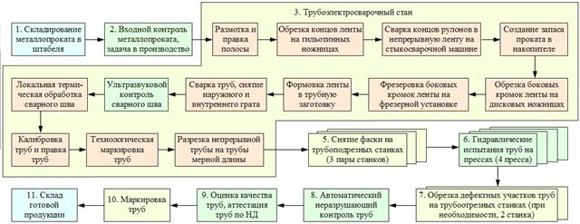
Рис. 1. Схема технологического процесса производства труб в КПТСС ОАО "Интерпайп НМТЗ"

Применение информационных технологий при прослеживании данных позволяет также проводить оперативный контроль хода производства, анализировать результаты работы отдельных участков и цеха в целом за различные периоды времени, по типам труб, по кампаниям, по маркам стали и поставщикам металла, определять расходный коэффициент, баланс металла, незавершенное производство по технологическим участкам и другие характеристики производственного процесса.
Взаимосвязь устройств системы и линий связи с привязкой к основному технологическому оборудованию показана на рис. 2.

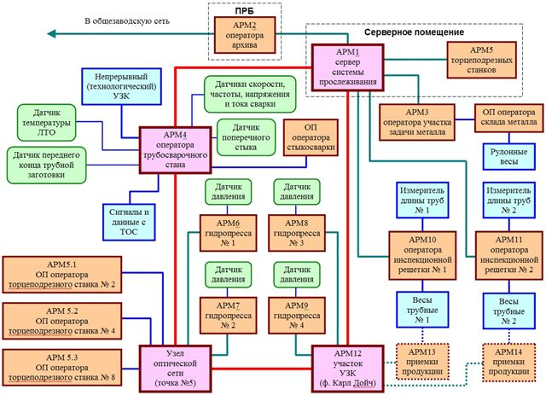
Рис. 2. Блок-схема системы прослеживания (АРМ – автоматизированное рабочее место, ОП – операторская панель, ЛТО – локальная термообработка, ТОС – трубоотрезной станок, УЗК – ультразвуковой контроль)

Иерархически описываемая система является 3-х уровневой:
Верхний уровень включает сервер данных (АРМ1) и компьютер оператора архива (АРМ2). Служит для хранения и обработки технологической информации с привязкой к отдельным трубам и партиям труб, для ввода производственных заданий, обслуживания архива системы и пр. Также с этого уровня предусмотрена передача данных на уровень АСУП предприятия.
Средний уровень состоит из автоматизированных рабочих мест АРМ3 ÷ АРМ14 (АРМ3 – участок задачи металла, АРМ4 – трубосварочный стан, АРМ5 – торцеподрезные станки, АРМ6 ÷ АРМ9 – гидропресса, АРМ10 и АРМ11 – инспекционные решетки № 1 и № 2 и АРМ12 – УЗК ф. "Карл Дойч", АРМ13 и АРМ14 – участки окончательной сдачи). Все АРМ созданы на основе ПЭВМ в промышленном исполнении, которые обеспечивают интерфейс операторов АРМ технологических участков и связаны с верхним и нижним уровнем системы.
К нижнему уровню относятся блоки связи с существующими датчиками, преобразователи сигналов, существующие рулонные весы и вновь разработанные измерители длины и веса готовых труб, сканирующее фотореле и др., а также микропроцессорные пульты типа VisiCON и HMI-245 для ручного ввода ограниченного объема данных.
Узлы системы соединены компьютерной сетью передачи данных, которая состоит из высокоскоростного помехоустойчивого оптоволоконного кольца с 4-мя точками доступа и медных линий типа "витая пара", служащих как для подключения отдельных АРМ к точкам доступа по интерфейсу Ethernet 10/100, так и для подключения к АРМ дискретных и аналоговых сигналов с датчиков, а также устройств нижнего уровня по интерфейсу RS-485. Общая длина оптоволоконного кольца – 1000 м, общая длина медных линий – более 2000 м.
Входящие в состав АРМ2 ÷ 14 компьютеры собраны в промышленных корпусах и содержат материнские платы на базе процессоров ф. Intel, работающие под управлением ОС Windows XP Pro.
Сервер (2х Dual Core Xeon 5110, 4 GB DDR2 ЕСС, 6х 250 GB SATA RAID, LAN 2х1000) установлен в отдельном кондиционируемом помещении, собран в 19"/420 шкафу и работает под управлением ОС Windows 2003 Server.
Все компьютеры и сервер запитываются от электросети ~220 В через источники бесперебойного питания. Время автономной работы составляет для компьютеров не менее 15 мин, для сервера – 30 мин, чего хватает для сохранения данных и корректного завершения работы.
Значительная часть работ по созданию математического и программного обеспечения системы была вызвана необходимостью решения трех основных задач:
1) разработка методов идентификации каждой отдельно взятой трубы для последующей привязки к ней пооперационных данных на технологических участках цеха;
2) надежная привязка полученных в непрерывной линии сварочного стана данных к линейным координатам отрезанной трубы с конкретным номером в условиях изменяющейся скорости сварки и переменной длины труб, с учетом того, что на участке длиной более 100 м между точками сварки и реза труб из трубной заготовки их находится не менее 8 штук;
3) надежная привязка номера рулона и связанных с ним данных к номеру трубы, в условиях, когда на участке (длиной по заготовке 150…250 м) между точкой подварки штрипса и трубосварочным участком, в том числе в не оборудованных измерителями длины петлевых накопителях, находятся не менее 2 рулонов переменной длины.
Задача идентификации была решена организацией уникальных составных номеров рулонов, труб, партий труб и производственных кампаний, вводимых непосредственно на технологических участках (автоматически там, где это было технически возможно, или вручную оператором АРМ там, где автоматическая нумерация невозможна).
Задача привязки информации о параметрах сварки и последующей термообработке в линии стана к координатам непрерывной трубной заготовки, решается их вычислением в функции от скорости и времени сварки. Учитывая длительный непрерывный режим работы стана, даже незначительные ошибки измерения скорости, накапливаясь, могли бы приводить к критическому несоответствию вычисленных координат реальным.
Для решения указанной проблемы был разработан алгоритм непрерывной самокалибровки измерения скорости по отрезаемым трубам. Этот алгоритм обеспечивает полное обнуление ошибки определения текущих координат заготовки в момент отделения каждой трубы по её измеренной длине и известному расстоянию между точкой сварки и трубоотрезным станком. При таком подходе определяющими для вычисления скорости, линейных размеров и координат являются надежность и точность фиксации момента отделения трубы от трубной заготовки.
Точная временная и координатная фиксация момента отреза трубы обеспечивается специально разработанным сканирующим фотореле типа "световой барьер" с большим вертикальным и узким горизонтальным полем зрения, применение которого позволило отстроиться от мешающих измерению остатков удаленного внутреннего грата.
Исключение пропуска реза трубы и повышение надежности системы обеспечивается дублированием сигналов. Всего имеется три независимых канала определения момента отделения трубы, что не только повышает общую надежность системы и точность привязки параметров сварки к трубам, но и позволяет автоматически диагностировать неисправности оборудования, а также дает возможность продолжать работу при выходе из строя одного канала. Не будь такого дублирования, при ошибочном пропуске сигнала отреза единичной трубы искажались бы координаты заготовки для металла, находящегося в этот момент в линии стана на участке от точки сварки до трубоотрезного станка. И хотя разработанный алгоритм обеспечивает автоматическое устранение этой ошибки после выхода указанной порции металла в виде готовых труб, однако это неприемлемо – данные будут искажены и несколько труб придется понижать в сортности.
Корректность привязки номера рулона и связанных с ним данных к трубам обеспечивается в системе формированием виртуальной очереди рулонов, наличием операторского пульта на участке стыкосварки и дублированием сигналов прохождения стыка рулонов по линии стана, что позволяет надежно фиксировать перемещения штрипса в условиях неопределенности количества находящегося в петленакопителях металла.
В результате по каждой из произведенных труб система формирует паспорт, содержащий информацию обо всех технологических операциях, совершенных с этой конкретной трубой.
Кроме решения "технологических" задач, призванных обеспечить прослеживание и паспортизацию продукции, значительные усилия были сосредоточены на решении вопросов учета производства и контроля качества продукции. В первую очередь речь идет о сборе и накоплении архива производственных данных с возможностью ретроспективной выборки за произвольный период для последующей обработки и анализа.
Среди решаемых системой задач следует также выделить расчет баланса металла как по теоретической, так и по физической массе, учет отходов и анализ причин возникновения дефектов труб. Немаловажную роль в этом сыграли разработанные специально для этой системы высокоточные автоматические измерители длины труб [4], установленные на инспекционных решетках № 1 и № 2, имеющие погрешность ± 2 мм и обеспечивающие автоматический ввод информации о длине готовых обработанных труб, а также автоматические весы, установленные за инспекционными решетками и имеющие погрешность порядка ± 1 кг.
Как и прочая циркулирующая в системе информация, данные от измерителей длины и весов вводится в систему автоматически в привязке к номеру трубы. Применение распределенной архитектуры системы на базе компьютерной сети кольцевой топологии и централизованного сервера позволяет осуществлять разновременный параллельный ввод информации с АРМ различных технологических участков в режиме реального времени с привязкой к осуществляемой операции, а не ко времени ввода, номеру производственной кампании, последовательности технологических операций или иным критериям.
По итогам работы могут формироваться производственные отчеты различной формы и содержания за произвольные временные периоды – час, смена, сутки, неделя, месяц, квартал, год.

На рисунках 3 – 7 показаны примеры ввода и вывода информации в системе:

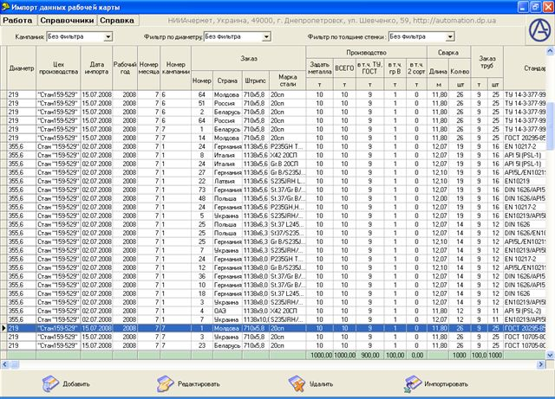
Рис. 3. Пример ввода задания на производство труб (в таблице приведены условные числа)

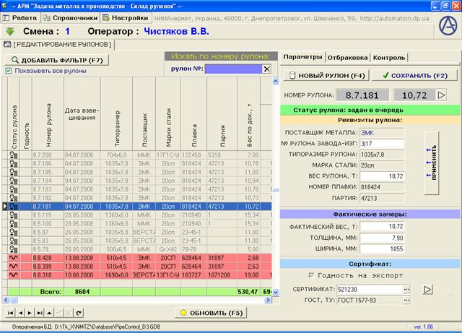
Рис. 4. Экранная форма ввода данных о задаваемом металле

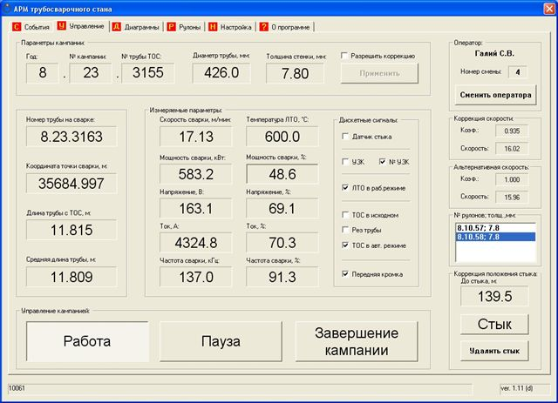
Рис. 5а Отображение работы трубосварочного агрегата (в цифровом виде)

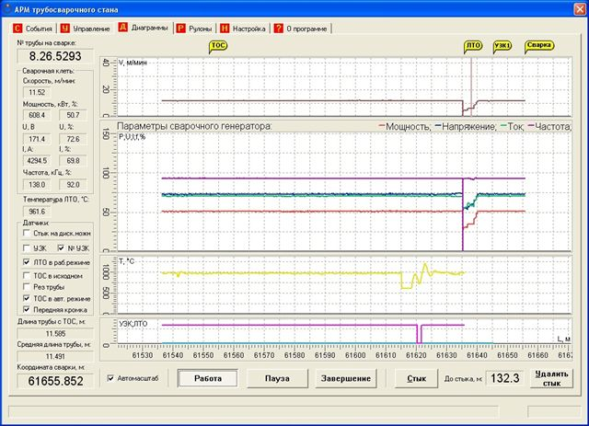
Рис. 5б Отображение работы трубосварочного агрегата (в графическом виде)

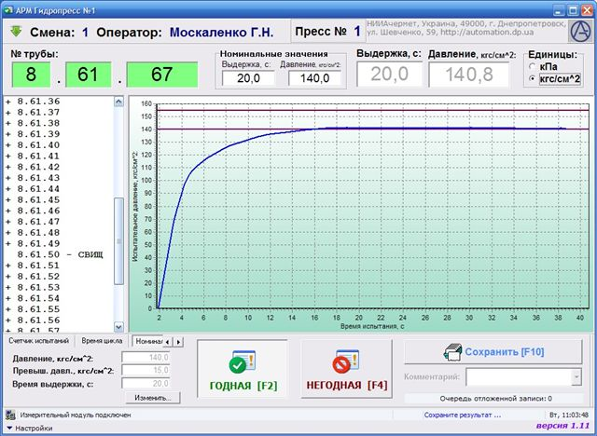
Рис. 6. Отображение процесса гидравлических испытаний

Номер трубы | Дата сварки | Смена сварки | Дата осмотра ОТК | Смена осмотра ОТК | Инспекц. решетка | Флаг непрерывн. УЗК | Флаг ЛТО | Флаг гидроиспы- таний | К-во предъявлений | Диаметр, мм | Номинальная толщина стенки, мм | Толщина, мм | Теор. вес, кг | Длина сварки, м | Стык | Факт. длина, м | Факт. вес, кг | Стандарт | Партия
1 | 2 | 3 | 4 | 5 | 6 | 7 | 8 | 9 | 10 | 11 | 12 | 13 | 14 | 15 | 16 | 17 | 18 | 19 | 20
8.26.4039 | 14.10.2008 | 2 | 15.10.2008 | 3 | 2 | 1 | 1 | 1 | 1 | 530 | 8 | 8 | 1193 | 11,585 | 0 | 11,570 | 1192 | ТУ У 14-8-20-99 | 311396
8.26.4041 | 14.10.2008 | 2 | 15.10.2008 | 1 | 1 | 1 | 1 | 1 | 1 | 530 | 8 | 8 | 1193 | 11,585 | 0 | 11,572 | 1192 | ТУ У 14-8-20-99 | 311396
8.26.4046 | 14.10.2008 | 2 | 15.10.2008 | 3 | 2 | 1 | 1 | 1 | 1 | 530 | 8 | 8 | 1193 | 11,585 | 0 | 11,580 | 1192 | ТУ У 14-8-20-99 | 311396
8.26.4049 | 14.10.2008 | 2 | 15.10.2008 | 3 | 1 | 1 | 1 | 1 | 1 | 530 | 8 | 8 | 1193 | 11,585 | 1,27 | 11,535 | 1188
8.26.4051 | 14.10.2008 | 2 | 15.10.2008 | 3 | 1 | 1 | 1 | 1 | 1 | 530 | 8 | 8 | 1193 | 11,585 | 0 | 11,531 | 1188 | ТУ У 14-8-20-99 | 311396
8.26.4053 | 14.10.2008 | 2 | 15.10.2008 | 3 | 1 | 1 | 1 | 1 | 1 | 530 | 8 | 8 | 1193 | 11,585 | 0 | 11,535 | 1188 | ТУ У 14-8-20-99 | 311396
8.26.4055 | 14.10.2008 | 2 | 15.10.2008 | 3 | 2 | 1 | 1 | 1 | 2 | 530 | 8 | 8 | 1192 | 11,575 | 0 | 11,518 | 1186 | ТУ У 14-8-20-99 | 311396
8.26.4058 | 14.10.2008 | 2 | 15.10.2008 | 3 | 1 | 1 | 1 | 1 | 1 | 530 | 8 | 8,25 | 1193 | 11,585 | 0 | 11,536 | 1188 | ТУ У 14-8-20-99 | 311396
8.26.4059 | 14.10.2008 | 2 | 15.10.2008 | 1 | 1 | 1 | 1 | 1 | 1 | 530 | 8 | 8,25 | 1193 | 11,585 | 0 | 11,534 | 1188 | ТУ У 14-8-20-99 | 311396
8.26.4068 | 14.10.2008 | 2 | 15.10.2008 | 3 | 1 | 1 | 1 | 1 | 1 | 530 | 8 | 8,25 | 1193 | 11,585 | 0 | 11,535 | 1188 | ТУ У 14-8-20-99 | 311396
8.26.4069 | 14.10.2008 | 2 | 15.10.2008 | 1 | 1 | 1 | 1 | 1 | 1 | 530 | 8 | 8,25 | 1192 | 11,575 | 0 | 11,529 | 1187
8.26.4071 | 14.10.2008 | 2 | 16.10.2008 | 2 | 2 | 1 | 1 | 1 | 1 | 530 | 8 | 8,25 | 1193 | 11,585 | 0 | 11,538 | 1188 | ТУ У 14-8-20-99 | 311396

№ трубы в партии | Заказ | Смена гидро- испытаний | Время цикла гидроиспы- таний, с | № пресса | Номинальное испытательное давление, кПа | Фактическое испытательное давление, кПа | Смена торцовки | Торцов. пара | Время цикла, с | Группа качества | Возврат на ремонт | Возврат на доработку | Дефекты | История дефектов | Номер рулона | Вес рулона, т | Плавка | Марка стали | Поставщик штрипса | Смена задачи
21 | 22 | 23 | 24 | 25 | 26 | 27 | 28 | 29 | 30 | 31 | 32 | 33 | 34 | 35 | 36 | 37 | 38 | 39 | 40 | 41
26 |  | 4 | 208,000 | 1 | 10198,9 | 10224 | 1 | 1 | 173 | 0 |  |  |  |  | 8.10.471 | 20,4 | 286208 | 13Г1С-У | СЕВЕРСТАЛЬ | 2
44 |  | 4 | 244,000 | 1 | 10198,9 | 10223,5 | 1 | 1 | 165 | 0 |  |  |  |  | 8.10.471 | 20,4 | 286208 | 13Г1С-У | СЕВЕРСТАЛЬ | 2
30 |  | 4 | 217,000 | 1 | 10198,9 | 10217,1 | 1 | 1 | 165 | 0 |  |  |  |  | 8.10.472 | 20,1 | 286208 | 13Г1С-У | СЕВЕРСТАЛЬ | 2
 |  | 4 | 372,000 | 1 | 10198,9 | 10281,6 | 1 | 1 | 172 |  |  | 1 | СТЫК |  | 8.10.472 | 20,1 | 286208 | 13Г1С-У | СЕВЕРСТАЛЬ | 2
29 |  | 4 | 314,000 | 1 | 10198,9 | 10246,7 | 1 | 3 | 190 | 0 |  |  |  |  | 8.10.472 | 20,1 | 286208 | 13Г1С-У | СЕВЕРСТАЛЬ | 2
68 |  | 3 | 296,000 | 2 | 10198,9 | 10185,8 | 1 | 1 | 212 | 0 |  |  |  |  | 8.10.472 | 20,1 | 286208 | 13Г1С-У | СЕВЕРСТАЛЬ | 2
40 |  | 3 | 356,000 | 2 | 10198,9 | 10210,2 | 1 | 3 | 358 | 0 |  |  |  | ТРЦ | 8.10.472 | 20,1 | 286208 | 13Г1С-У | СЕВЕРСТАЛЬ | 2
69 |  | 3 | 205,000 | 1 | 10198,9 | 10186,8 | 1 | 3 | 193 | 0 |  |  |  |  | 8.10.474 | 20,2 | 286208 | 13Г1С-У | СЕВЕРСТАЛЬ | 2
50 |  | 4 | 579,000 | 1 | 10198,9 | 10279,4 | 1 | 3 | 221 | 0 |  |  |  |  | 8.10.474 | 20,2 | 286208 | 13Г1С-У | СЕВЕРСТАЛЬ | 2
42 |  | 3 | 347,000 | 4 | 10198,9 | 10330,4 | 2 | 1 | 116 | 0 |  |  |  |  | 8.10.474 | 20,2 | 286208 | 13Г1С-У | СЕВЕРСТАЛЬ | 2
 |  | 3 | 489,000 | 4 | 10198,9 | 10194,7 | 1 | 3 | 176 |  | 1 |  | СТ.СМ |  | 8.10.474 | 20,2 | 286208 | 13Г1С-У | СЕВЕРСТАЛЬ | 2
51 |  | 3 | 283,000 | 2 | 10198,9 | 10327 | 1 | 3 | 224 | 0 |  |  |  |  | 8.10.474 | 20,2 | 286208 | 13Г1С-У | СЕВЕРСТАЛЬ | 2
Рис. 7. Выходная таблица системы прослеживания формата MS EXCEL (выборочно)

Система эксплуатируется в опытном режиме с августа 2008 г., с октября того же года введена в опытно-промышленную эксплуатацию, а с сентября 2009 года – в промышленную эксплуатацию. Планируется разработка и ввод в действие также АРМ13 и АРМ14 (на рис. 2 показаны пунктиром), при этом трубные весы № 1 и № 2 будут переключены на эти АРМ, а выходы АРМ13 и АРМ14 будут соединены с узлом оптической сети, находящимся на участке УЗК (ф. "Карл Дойч").
Разработчик системы, "НИИАчермет", обеспечивает авторское сопровождение.
Опыт эксплуатации системы подтвердил достижение заложенных технических характеристик системы, удобство работы персонала с АРМ, возможность оперативного получения и анализа данных, необходимых для принятия технологических и административных решений.
Построение системы с использованием распространенных программных интерфейсов и форматов выходных файлов позволяет по мере освоения техники и методик работы наращивать её функциональность в части анализа накапливаемых данных.

ВЫВОДЫ
1. Разработанная и внедренная автоматизированная система прослеживаемости, учета производства и контроля качества нефтегазопроводных сварных труб среднего диаметра является мощным инструментом повышения качества, уменьшения брака, анализа производства как за короткие (смена, сутки), так и продолжительные (кампания, месяц, квартал, год) периоды работы.
2. Наличие системы прослеживаемости, учета производства и контроля качества труб демонстрирует ответственное отношение изготовителя к качеству своей продукции и повышает его привлекательность для получения заказа на большие партии труб от зарубежных заказчиков.
3. Рассмотренная система может быть положена в основу компьютерных систем для других трубных агрегатов, а также других видов производств ГМК, характеризующихся непрерывным, дискретным или смешанным видом производства.

Библиографический список
1. Стандарт ДСТУ ISO 9001 - 2009 «Системы управления качеством. Требования». – К.: Держспоживстандарт України, 2009. – 22 с.
2. Стандарт API-5L «Спецификация на трубы для трубопроводов». Ред. 44. – API, 2008. – 169 с.
3. Сокуренко В.П. и др. «Совершенствование методов и средств для обеспечения идентификации и прослеживаемости продукции в системе управления качеством товаропроизводящих цехов», Металлургическая и горнорудная промышленность, 2001 г., № 7, стр. 38.
4. Ободан В. Я. и др. «Автоматический высокоточный измеритель длины труб и проката», Металлургическая и горнорудная промышленность, 2009 г., № 3, стр. 48.

